TỔNG LIÊN ĐOÀN LAO ĐỘNG VIỆT NAM

**TRƯỜNG ĐẠI HỌC TÔN ĐỨC THẮNG**

**KHOA CÔNG NGHỆ THÔNG TIN**



**TIỂU LUẬN**

**PHÂN TÍCH THIẾT KẾ YÊU CẦU HỆ THỐNG GRAB BIKE – GOVIET**

*Người thực hiện*: **HỒNG CƠ NGHIỆP – 51703141**

**DƯƠNG CHÍNH NGHĨA – 51703140**

**ĐỒ DUY THỊNH - 51703188**

Lớp **: 170503301**

Khoá  **: 21**

**THÀNH PHỐ HỒ CHÍ MINH, NĂM 2019**

**CÔNG TRÌNH ĐƯỢC HOÀN THÀNH**

**TẠI TRƯỜNG ĐẠI HỌC TÔN ĐỨC THẮNG**

Chúng tôi xin cam đoan đây là công trình nghiên cứu của riêng chúng tôi. Các nội dung nghiên cứu, kết quả trong đề tài này là trung thực và chưa công bố dưới bất kỳ hình thức nào trước đây. Những số liệu trong các bảng biểu phục vụ cho việc phân tích, nhận xét, đánh giá được chính tác giả thu thập từ các nguồn khác nhau có ghi rõ trong phần tài liệu tham khảo.

Ngoài ra, trong luận văn còn sử dụng một số nhận xét, đánh giá cũng như số liệu của các tác giả khác, cơ quan tổ chức khác đều có trích dẫn và chú thích nguồn gốc.

**Nếu phát hiện có bất kỳ sự gian lận nào chúng tôi xin hoàn toàn chịu trách nhiệm về nội dung luận văn của mình.** Trường đại học Tôn Đức Thắng không liên quan đến những vi phạm tác quyền, bản quyền do chúng tôi gây ra trong quá trình thực hiện (nếu có).

*TP. Hồ Chí Minh, ngày 06 tháng 04 năm 2019*

*Tác giả*

*(ký tên và ghi rõ họ tên)*

*Hồng Cơ Nghiệp*

*Dương Chính Nghĩa*

*Đỗ Duy Thịnh*

MỤC LỤC

MỤC LỤC 1

CHƯƠNG 1 – TỔNG QUAN VỀ PHÂN TÍCH THIẾT KẾ YÊU CẦU HỆ THỐNG 2

1.1 Khái quát về hệ thống thông tin 2

1.1.1 Khái niệm 2

1.1.2 Các đặc điểm của hệ thống 2

1.2 Phân tích thiết kế yêu cầu 3

1.2.1 Khái niệm 3

1.2.1 Vòng đời phát triển SDLC 4

1.2.3 Các kĩ năng cần có cho một phân tích viên 4

CHƯƠNG 2 – PHÂN TÍCH THIẾT KẾ HỆ THỐNG GRAB BIKE – GOVIET 5

2.1 Phân tích hệ thống 5

2.1.1 Xác định và làm rõ yêu cầu hệ thống bằng phương pháp phỏng vấn hoặc khảo sát 5

2.1.2 Xác định các tác nhân hệ thống 5

2.1.3 Xác định các use case trong hệ thống 5

2.1.4 Xác định các mối quan hệ giữa các tác nhân, giữa các use case, giữa tác nhân và use case 6

2.1.4.1 Hệ thống Grabike: 6

2.1.4.2 Các mối quan hệ trong GoViet: 7

2.2 Biểu đồ use case hệ thống: 8

2.2.1 Biểu đồ use case hệ thống Grabike: 8

2.2.2 Biểu đồ use case hệ thống Go-Viet 10

2.3 Đặc tả use case – hệ thống Grabike: 12

DANH MỤC CÁC BẢNG BIỂU, HÌNH VẼ, ĐỒ THỊ

**DANH MỤC HÌNH**

Hình 1.1: Sơ đồ vòng đời phát triển hệ thống 4

Hình 2.2: Mô hình Use Case của Grabike 10

Hình 2.3: Mô hình use case của Go-Viet 11

**DANH MỤC BẢNG**

Bảng 2.1: Đặc tả use case Đăng Nhập 13

CHƯƠNG 1 – TỔNG QUAN VỀ PHÂN TÍCH THIẾT KẾ YÊU CẦU HỆ THỐNG

Hiện nay, để xác định mục tiêu và tạo ra các hệ thống một cách hiệu quả thì việc phân tích và thiết kế yêu cầu là một việc làm hết sức cần thiết.

1.1 Khái quát về hệ thống thông tin

1.1.1 Khái niệm

**Hệ thống thông tin** là một hệ thống bao gồm các yếu tố có quan hệ với nhau cùng làm nhiệm vụ thu thập, xử lý, lưu trữ và phân phối [thông tin](https://vi.wikipedia.org/wiki/Th%C3%B4ng_tin) và [dữ liệu](https://vi.wikipedia.org/wiki/D%E1%BB%AF_li%E1%BB%87u) và cung cấp một cơ chế phản hồi để đạt được một mục tiêu định trước.

Các tổ chức có thể sử dụng các hệ thống thông tin với nhiều mục đích khác nhau. Trong việc quản trị nội bộ, hệ thống thông tin sẽ giúp đạt được sự thông hiểu nội bộ, thống nhất hành động, duy trì sức mạnh của tổ chức, đạt được lợi thế cạnh tranh. Với bên ngoài, hệ thống thông tin giúp nắm bắt được nhiều thông tin về khách hàng hơn hoặc cải tiến dịch vụ, nâng cao sức cạnh tranh, tạo đà cho sự phát triển.

**VD:** Cửa hàng bán sỉ và lẻ các loại nước ngọt, nước suối, rượu, bia... Đối tượng mà cửa hàng giao tiếp là khách hàng mua các loại nước giải khát, nhà cung cấp (các công ty sản xuất nước giải khát) cung cấp các loại nước giải khát cho cửa hàng và ngân hàng giao tiếp với cửa hàng thông qua việc gửi, rút và thanh toán tiền mặt cho nhà cung cấp.

1.1.2 Các đặc điểm của hệ thống

Trong một hệ thống bao gồm các đặc điểm sau:

* Thành phần (Component)
* Liên hệ giữa các thành phần
* Ranh giới (Boundary)
* Mục đích (Purpose)
* Môi trường (Environment)
* Giao diện (Interface)
* Đầu vào (Input)
* Đầu ra (Output)
* Ràng buộc (Constraint)

1.2 Phân tích thiết kế yêu cầu

1.2.1 Khái niệm

Trong các ngành [kỹ thuật hệ thống](https://vi.wikipedia.org/wiki/K%E1%BB%B9_thu%E1%BA%ADt_h%E1%BB%87_th%E1%BB%91ng) và [kỹ nghệ phần mềm](https://vi.wikipedia.org/wiki/C%C3%B4ng_ngh%E1%BB%87_ph%E1%BA%A7n_m%E1%BB%81m), phân tích thiết kế yêu cầu là công việc bao gồm các tác vụ xác định các [yêu cầu](https://vi.wikipedia.org/wiki/Y%C3%AAu_c%E1%BA%A7u_(k%E1%BB%B9_thu%E1%BA%ADt)) cho một hệ thống mới hoặc được thay đổi, dựa trên cơ sở là các yêu cầu (có thể mâu thuẫn) mà những người có vai trò quan trọng đối với hệ thống, chẳng hạn người sử dụng, đưa ra. Việc phân tích yêu cầu có ý nghĩa quan trọng đối với thành công của một dự án

Việc phân tích thiết kế yêu cầu một cách có hệ thống còn được gọi là *kỹ nghệ yêu cầu* (*requirements engineering*).

Đôi khi nó còn được gọi một cách không thật chính xác bằng những cái tên như *thu thập yêu cầu* (*requirements gathering*, *requirements capture*), hoặc *đặc tả yêu cầu* (*requirements specification*). Thuật ngữ "phân tích yêu cầu" còn được áp dụng cụ thể cho công việc thuần túy phân tích (thay vì các việc khác chẳng hạn như làm rõ yêu cầu hay viết tài liệu yêu cầu).

Các yêu cầu phải có tính đo được, kiểm thử được, có liên quan đến các nhu cầu hoặc cơ hội doanh nghiệp đã được xác định, và các yêu cầu phải được định nghĩa ở một mức độ chi tiết đủ cho việc [thiết kế hệ thống](https://vi.wikipedia.org/w/index.php?title=Thi%E1%BA%BFt_k%E1%BA%BF_h%E1%BB%87_th%E1%BB%91ng&action=edit&redlink=1).

1.2.1 Vòng đời phát triển SDLC

Phương pháp luận phổ biến để phân tích thiết kế yêu cầu hệ thống là sử dụng vòng đời phát triển của hệ thống SDLC (System Development Life Cycle).

Vòng đời phát triển SDLC gồm 5 bước: *Phân tích yêu cầu (Requirement Analysis), Thiết kế (Design), Thực hiện triển khai (Implemnentaion), Kiểm thử (Testing), Phát triển (Evolution).*

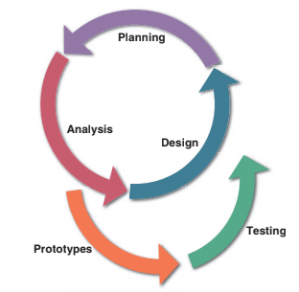

Hình 1.1: Sơ đồ vòng đời phát triển hệ thống

(Nguồn: System Analysis and Design 11th Edition)

1.2.3 Các kĩ năng cần có cho một phân tích viên

Các chuyên gia phân tích viên cần có những kĩ năng cần thiết sau:

* Phân tích
* Công nghệ
* Quản lý
* Giao tiếp

CHƯƠNG 2 – PHÂN TÍCH THIẾT KẾ HỆ THỐNG GRAB BIKE – GOVIET

Để có một hệ thống to lớn và phát triển như Grab bike và GoViet thì việc phân tích thiết kế hệ thống đã được áp dụng như sau:

2.1 Phân tích hệ thống

2.1.1 Xác định và làm rõ yêu cầu hệ thống bằng phương pháp phỏng vấn hoặc khảo sát

2.1.2 Xác định các tác nhân hệ thống

Các tác nhân có trong hệ thống Grab bike:

* Khách
* Người đón
* Công ty Grab

Các tác nhân có trong hệ thống GoViet:

* Khách
* Người đón
* Công ty Go-Viet

2.1.3 Xác định các use case trong hệ thống

Các use case có trong hệ thống Grab bike:

* Thanh toán
* Đánh giá
* Đặt xe
* Loại dịch vụ
* Loại hình thức thanh toán
* Xác nhận
* Cung cấp thông tin, địa điểm
* Thông tin đặt xe
* Đăng nhập
* Thông tin khách
* Nhận cước
* Đăng nhập
* Thông tin người đón

Các use case có trong hệ thống GoViet:

* Thanh toán
* Đánh giá
* Đặt xe
* Loại dịch vụ
* Xác nhận
* Cung cấp thông tin, địa điểm
* Thông tin đặt xe
* Đăng nhập
* Thông tin khách
* Nhận cước
* Đăng nhập
* Thông tin người đón

2.1.4 Xác định các mối quan hệ giữa các tác nhân, giữa các use case, giữa tác nhân và use case

2.1.4.1 Hệ thống Grabike:

Giữa các tác nhân:

* Công ty Grab – Khách: Generalization
* Công ty Grab – Người đón: Generalization

Giữa các use case:

* Thanh toán - Đánh giá: extend
* Đặt xe - Loại dịch vụ : extend
* Đặt xe - Loại hình thức thanh toán: extend
* Đặt xe - Xác nhận: extend
* Đặt xe - Cung cấp thông tin, địa điểm: extend
* Thông tin đặt xe - Cung cấp thông tin, địa điểm: include
* Thông tin khách - Đăng nhập: include
* Nhận cước - Thông tin khách: extend
* Nhận cước - Thông tin đặt xe: extend
* Thông tin người đón - Đăng nhập: extend
* Xác nhận - Thông tin người đón: include

Giữa các tác nhân và use case: không có

2.1.4.2 Các mối quan hệ trong GoViet:

Giữa các tác nhân:

* Công ty GoViet – Khách: Generalization
* Công ty GoViet – Người đón: Generalization

Giữa các use case:

* Thanh toán **-** Đánh giá**:** extend
* Đặt xe **-** Xác nhận**:** extend
* Đặt xe **-** Cung cấp thông tin, địa điểm**:** extend
* Thông tin đặt xe **-** Cung cấp thông tin, địa điểm**:** include
* Thông tin khách **-** Đăng nhập**:** include
* Nhận cước **-** Thông tin khách**:** extend
* Nhận cước **-** Thông tin đặt xe**:** extend
* Thông tin người đón **-** Đăng nhập**:** include
* Xác nhận **-** Thông tin người đón**:** include

Giữa các tác nhân và use case: không có

2.2 Biểu đồ use case hệ thống:

2.2.1 Biểu đồ use case hệ thống Grabike:

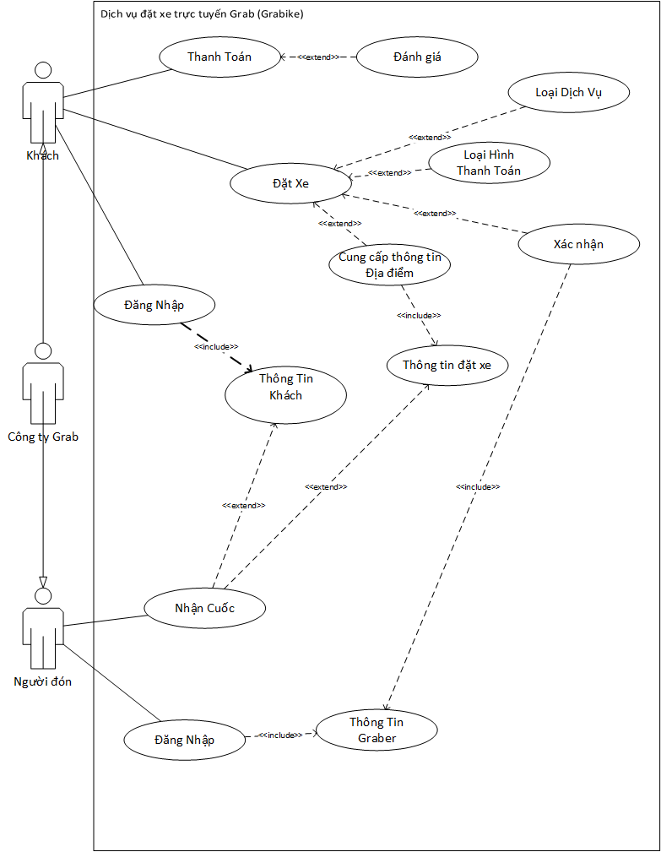

Hình 2.2: Mô hình Use Case của Grabike

2.2.2 Biểu đồ use case hệ thống Go-Viet

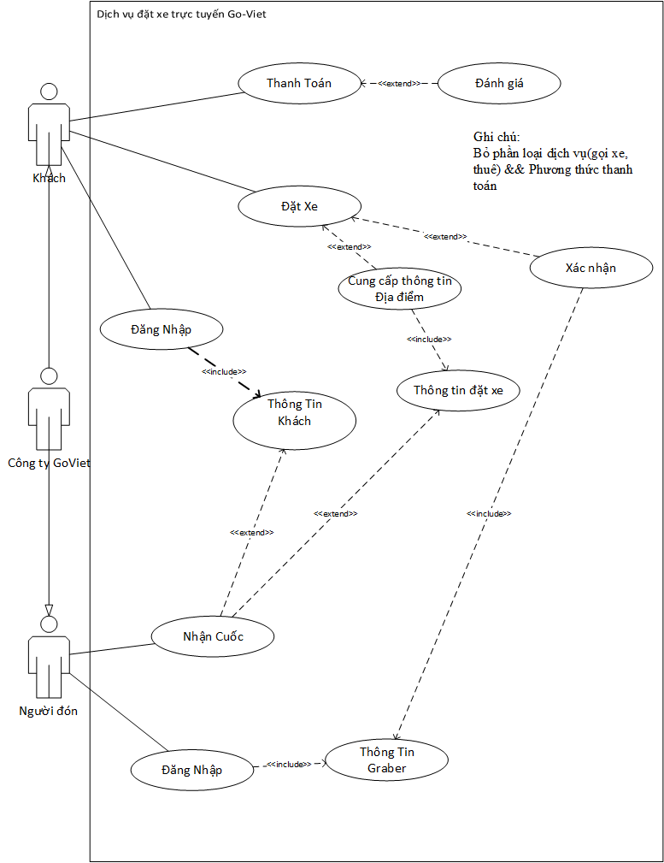

Hình 2.3: Mô hình use case của Go-Viet

2.3 Đặc tả use case – hệ thống Grabike:

|  |  |  |
| --- | --- | --- |
| **Use Case** | Đăng nhập | |
| **Scenario** | Khách đăng nhập vào hệ thống | |
| **Triggering Event** | Khi khách muốn đặt xe | |
| **Brief Description** | Để đặt grabike, khách cần có tài khoản đăng nhập bằng số điện thoại. Sau khi xác nhận, khách có thể đặt grabike | |
| **Actors** | Khách | |
| **Stack Holder** | Khách, Công ty Grab | |
| **Pre-condition** | Không có | |
| **Post-condition** | Không có | |
| **Flow of event** | **Actor** | **System** |
|  | Nhập số điện thoại  Nếu chọn đăng nhập theo phương thức khác(facebook, google,…) | 1.a Công ty Grab gửi mã xác nhận qua điện thoại  2.a Công ty Grab tạo tài khoản thông qua theo phương thức tương tự. |
| **Exception** |  | |

Bảng 2.1: Đặc tả use case Đăng Nhập